PROTOKOL O PROVOĐENJU PRODAJNE AKCIJE

Zaključen u Sarajevu dana 18.12.2020. godine između

ATACO d.o.o Mostar, Kralja Tomislava L4, P.P. 25 88 101 Mostar, ID broj: 4227039510005, čiji je zakonski zastupnik, direktor Miro Musa (u daljem tekstu: PRODAVAC) i

BINGO, d.o.o. EXPORT-IMPORT Tuzla, Bosanska poljana bb, čiji je zakonski zastupnik,izvršni direktor za biznis operacije Edin Ibrahimović (u daljem tekstu: KUPAC) te

Članak 1.
Na osnovu važećeg ugovora o kupoprodaji između PRODAVCA i KUPCA protokolarne strane ovim Protokolom reguliraju međusobne odnose povodom zajedničkog organiziranja i provođenja akcije koja će se održati u periodu od 15.01.2021. godine do 15.02.2021. godine, odnosno do isteka zaliha poklona u odabranim Bingo trgovinama koje posjeduju info pult ukoliko zaliha poklona istekne prije 15.02.2021.

Članak 2.
Akcija podrazumijeva mogućnost potrošača da kupovinom proizvoda PRODAVCA i to Hipp kašica u svim BINGO objektima u navedenom periodu, dok traju zalihe, dobije besplatan poklon i to na sljedeći način:

- kupovinom bilo kojih HIPP staklenih kašica(vocnih i meni-a) u minimalnoj vrijednosti od 12 KM na jednom računu u bilo kojem Bingo objektu KUPAC dobiva poklon – Lunch Box- koji može da preuzme samo u odabranim trgovinama koje posjeduju info pult uz predočenje fiskalnog računa.
- jedan Kupac (fizičko lice) može dobiti jedan poklon
- Nagrada se može preuzeti u BINGO trgovini na info pultu (spisak objekata sa info pultom Prilog 4.)
- Ugovorne strane su se dužne pridržavati Rastera koji je sastavni dio ovog Protokola (Prilog 3.).

Članak 3.
PRODAVAC se obavezuje da osigura poklone i da prije početka akcije isporuči poklone, lunch boxeve po unaprijed definiranom rasteru na dostavna mjesta KUPCA, a koje će potrošači dobivati u objektima KUPCA nakon ostvarene uvjetne kupovine, provjere računa i potpisa istih prije uručenja nagrade.

Članak 4.
PRODAVAC će osigurati KUPCU 1.500 komada Lunc Box-a (fotografija poklona u Prilogu 1), za što će ovlaštene osobe ispred KUPCA potpisati i pečatirati otpremnicu sa naznačenim detaljima o isporuci kojom se potvrđuje prijem poklona. PRODAVAC se obavezuje da ukupan broj poklona raspodjeli prema unaprijed definiranom rasteru na dostavna mjesta KUPCA.

Članak 5.
KUPAC ima obvezu da prije početka trajanja akcije i tokom trajanja akcije provede iduće aktivnosti, a PRODAVAC će ukoliko je potrebno osigurati neophodnu podršku u realizaciji aktivnosti:
- Objava akcije u redovnom katalogu KUPCA, od 19.01.-31.01.2021 godine ili u drugom terminu ukoliko to dozvoli prostor u samoj objavi,
- Najava akcije u obliku remindera u redovnom katalogu KUPCA, shodno raspoloživom prostoru u katalogu
- Oglašavanje putem web stranice,
- Digitalno oglašavanje putem Facebook-a i Instagrama (story i feed objava),
- Postavka reklamnog materijala (wobbler) na mjestu prodaje(u daljem tekstu POSM)- prema rasporedu (besplatno),
- Priprema komunikacije u suradnji sa PRODAVCEM

Članak 6.
PRODAVAC ima obvezu da prije početka trajanja akcije i tokom trajanja akcije:

- Distribuira i postavi POSM
- Distribucija nagrada prema maloprodajama(u daljem tekstu MP)
- Distribuira nagrade prema KUPCU, a najkasnije do 15.01.2020. godine,
- Priprema komunikacije za svoje mreže,
- Izraditi idejno rješenje (uz suglasnost KUPCA),
- Adaptirati ključni vizual(u daljem tekstu KV) na POSM, oglas u katalogu,
- Produkcija POSM,
- Prilagodba KV na sve potrebne dimenzije za KUPCA (u suradnji sa KUPCEM).

Članak 8.
KUPAC je odgovoran za zalihe poklona u svakom objektu i da u svakom objektu tokom trajanja akcije vrši podjelu poklona do isteka zaliha.

Članak 9.
KUPAC je dužan da objavi obavještenje o akciji i po podjeli poklona i isteka zaliha poklona i da na adekvatan način komunicira potrošačima da su zalihe poklona istekle.

Članak 10.
Sve eventualne reklamacije potrošača i nepravilnosti prilikom provođenja ove akcije rješavati će isključivo KUPAC.
PRODAVAC će u slučaju kasnijeg pojavljivanja pritužbi o proizvodu, od strane potrošača, a vezanih za materijalne nedostatke na proizvodu riješiti.

Članak 11.
KUPAC se naročito obavezuje da na adekvatan način izvrši pravdanje podijeljenih poklona, na način da potpiše prijem istih, odnosno da PRODAVCU izvrši povrat nepodijeljenih poklona u roku od 15 dana od dana završetka akcije na način da će PRODAVAC preuzeti nepodijeljene poklone od KUPCA iz svake BINGO trgovine u kojoj ostanu.

Članak 12.
Neophodno je da po završetku akcije, a najkasnije u roku od 15 dana od dana završetka akcije, PRODAVAC preuzme od KUPCA popis sa količinama predatih poklona po svakoj Bingo trgovini.

Članak 13.
KUPAC odgovara za štetu PRODAVCU u iznosu vrijednosti nedostajućih poklona i oštećenih poklona kod KUPCA, ukoliko kod KUPCA bude utvrđen manjak poklona ili oštećenje poklona u odnosu na stanje poklona koje je isti od PRODAVCA zaprimio i koje je trebao u skladu sa utvrđenim dogovorom isporučiti potrošačima.

Članak 14.
KUPAC se obavezuje da će sa osoba koja izda poklon, fiskalni racun potpisati kako ne bi doslo do zloupotrebe racuna.

Članak 15.
Ovaj Protokol stupa na snagu danom potpisivanja od strane ovlaštenih predstavnika protokolarnih strana i traje do izvršenja obaveza predviđenih ovim Protokolom.

Izmjene i dopune ovog Protokola su moguće samo u pisanoj formi, putem aneksa, koji potpisuju ovlašteni predstavnici protokolarnih strana.

Članak 16.
Protokolarne strane su suglasne da sve eventualne sporove po ovom Protokolu rješavaju sporazumno, a ukoliko sporazumno rješenje spora nije moguće, ugovara se nadležnost suda u Sarajevu.

Članak 17.
Ovaj Protokol je zaključen u 2 (tri) istovjetna primjerka, od kojih po 1 (jedan) primjerak zadržava svaka strana.

PRODAVAC
Ataco d.o.o Mostar KUPAC
BINGO

___________________________ ________________________

PRILOG 1 –FOTOGRAFIJA POKLONA

LUNCH BOX

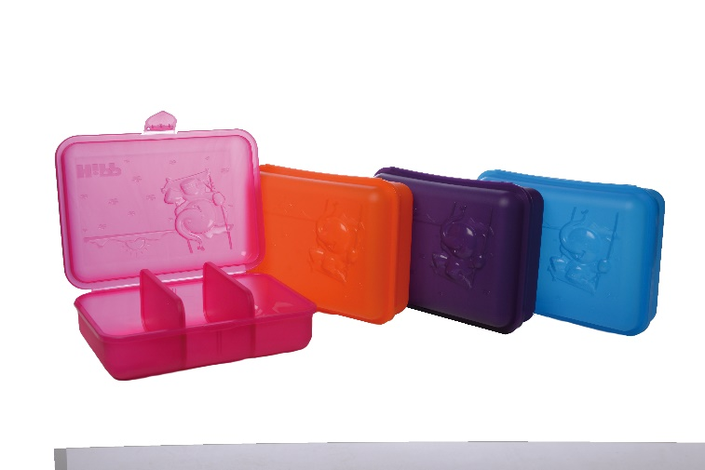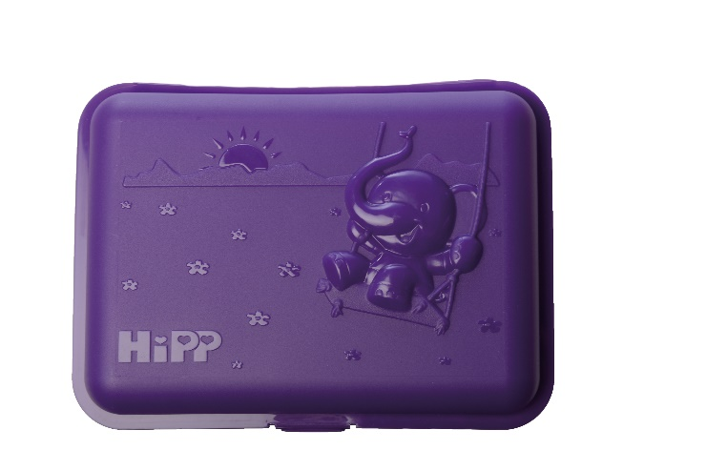

PRODAVAC
Ataco d.o.o Mostar KUPAC
BINGO.

___________________________ ________________________

PRILOG RASTER
BR | PJ | OBJEKAT | ADRESA | BROJ GRATISA
1 | 3 | Hipermarket Kalesija | Kalesija, Senada Mehdina Hodžića bb | 30
60 | 247 | Hipermarket Bingo Plus BCC Sarajevo | Džemala Bijedića 160 | 80
7 | 15 | Hipermarket TC Lukavac | Lukavac, Lukavačkih brigada bb, 75300 | 70
62 | 211 | Hipermarket Bingo Plus BCC | Mitra Trifunovića br 2 | 70
33 | 133 | Hipermarket Stup | Ilidža, Sarajevo/Kurta Schorka 28 | 70
2 | 5 | Hipermarket Šićki Brod | Tuzla, Šićki brod bb, 75000 | 48
10 | 28 | Hipermarket Živinice | Živinice, I Ulica br 121, 75270 | 48
39 | 143 | Hipermarket Kolodvorska | Kolodvorska br .12 , Sarajevo | 48
6 | 10 | Hipermarket Gradačac | Gradačac, Sarajevska bb | 40
9 | 27 | Hipermarket Srebrenik | Srebrenik, Tuzlanskog odreda bb | 40
8 | 18 | T.C. Mostar | Mostar,Put M-17 br 5 | 40
3 | 7 | TC Hipermarket Hadžići | Hadžići, Industrijska zona bb | 40
12 | 37 | T.C.Brčko | Brčko, Braće Ćuskića br.10, 76100 | 40
24 | 88 | Hipermarket Prijedor | Svale bb, Prijedor | 40
31 | 127 | Hipermarket Srebrenik | Ul Teritorijalne odbrane 92 bb, Srebrenik | 40
5 | 9 | TC Gračanica | Branilaca Kule grada bb, 75320 | 30
30 | 123 | Hipermarket Goražde | Rabite bb , Goražde | 30
35 | 138 | Hipermarket Mostar 2 | Bišće polje bb, Mostar | 30
54 | 210 | Hipermarket Vogošća | Ugorsko bb | 30
20 | 64 | TC Zenica | Zenica,Goraždanska br 23, 72000 Lukovo polje | 24
22 | 78 | Hipermarket Travnik | Travnik, Aleja Konzula bb | 24
26 | 99 | Hipermarket Cazin | Žrtava Domovinskog rata bb | 24
44 | 152 | Hipermarket Ušće | Usce bb , Tuzla | 24
55 | 213 | HM Merkur Otoka | Gradačačka br.1 | 24
58 | 222 | Hipermarket Šamac | Njegoševa bb, Šamac | 24
61 | 251 | Hipermarket Kozarska Dubica | Majora Milana Tepića b.b. | 20
18 | 59 | Hipermarket Velika Kladuša | Ul. 1. maja bb, 77 230 Velika Kladuša | 18
19 | 60 | TC Hipermarket Bihać | Ul. Žrtava srebreničkog genocida bb, Bihać | 18
25 | 92 | Hipermarket Modriča | Šamački Put bb | 18
28 | 121 | Hipermarket Bugojno | Ul. Ciglane I bb, Bugojno | 18
38 | 142 | Supermarke Kozarska Dubica | Kralja Petra I Oslobodioca bb, Kozarska Dubica | 18
42 | 147 | Hipermarket Kiseljak | Josipa Bana Jelačića bb, Kiseljak | 18
47 | 162 | Hipermarket Bare | Alipašina bb, Sarajevo | 18
50 | 173 | Hipermarket - CENTAR Mostar PJ 173 | Ante Starčevića bb, Mostar | 18
4 | 8 | Poslovna Jedinica Orašje | Orašje, Zona poduzetništva bb, 76270 | 14
11 | 31 | TC Hipermarket Doboj | Doboj,Cara Dušana 18 | 14
14 | 45 | Hipermarket Bos.Krupa | Bosanska Krupa, Poslovna zona bb, 77 240 | 14
17 | 58 | Hipermarket Ilijaš | Ul. Alića rampa , Mrakovo bb, 71 380 Ilijaš | 14
21 | 75 | Hipermarket Visoko | Visoko, Kakanjska bb | 14
27 | 103 | Hipermarket Zvornik | Karakaj 108 a , 75 400 Zvornik | 14
37 | 140 | Hipermarket Gradiška | XVI Krajiške brigade bb, Gradiška | 14
45 | 155 | Hipermarket -Prijedor 2 | Srpskih velikana br. 14 , Prijedor | 14
48 | 167 | Hipermarket Trebinje 2 | Zasad polje bb, Trebinje | 14
49 | 170 | Hipermarket Ugljevik | Ul. Ugljevika br. 41, Ugljevik | 14
51 | 174 | Hipermarket - Lukavica Istočno Sarajevo | Ul. Vojvode Radomira Putmika bb, Istočna Ilidža | 14
56 | 217 | HM Donji Vakuf | ul. 770 SBBR bb | 14
13 | 38 | TC Hipermarket Bijeljina | Bijeljina,Cara Uroša 54,76300 | 10
15 | 49 | Hipermarket Breza | Ul. Potkraj bb, 71 370 Breza | 10
16 | 53 | TC Hipermarket Čitluk | Gospodarska zona, Tromeđa bb , 88260 Čitluk | 10
23 | 85 | Hipermarket Doboj Jug | Matuzići bb | 10
29 | 122 | TC HIPERMARKET BUŽIM | Generala Izeta nanića bb | 10
32 | 128 | Hipermarket Tešanj | Industrijska zona Bukva bb, Tešanj | 10
34 | 134 | Hipermarket Banja Luka | Branka Popovića bb | 10
36 | 139 | Supermarket Bijeljina 1 | Kralja Petra I Karađorđevića br.1 , Bijeljina | 10
40 | 145 | Hipermarket Bijeljina 2 | Stefana dečanskog bb, Bijeljina | 10
41 | 146 | Hipermarket Bihać 2 | Ul. Žrtava srebreničkog genocida bb, Bihać | 10
43 | 150 | Hipermnarket Trebinje | Tini bb, Trebinje | 10
46 | 157 | Hipermarket Bulevar | Ul. Džemala bijedića br. 1 | 10
52 | 207 | Hipermarket Brčko 2 (Tuš) | Desanke Maksimović bb , Brčko | 10
53 | 208 | Hipermarket Bosanski Petrovac | V korpusa bb | 10
57 | 220 | HM Zavidovići | Radnička cesta bb Zavidovići | 10
59 | 224 | Hipermarket Ciljuge | Ciljuge I, Živinice | 10
 |  |  | TOTAL | 1500

PRODAVAC
Ataco d.o.o Mostar KUPAC
BINGO

___________________________ ________________________

